|  |  |  |  |  |
| --- | --- | --- | --- | --- |
| Neptun kód: | **UW0FDO** |  | Név: | **Szász Roland** |
| Beadás verziószáma: | 1  1.1 [Struktogram Tömb szintaxis javítás] | | | |

## Feladat

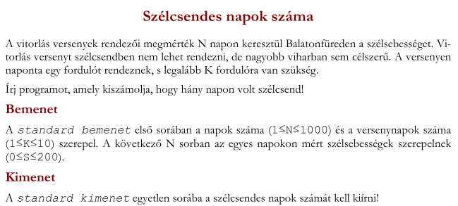

## Adatreprezentáció

|  |  |  |  |  |
| --- | --- | --- | --- | --- |
| 1. | 2. | 3. | 4. | 5. |
| #bemenet  napok: 10  fodulo: 3  sebessegek: [0,5,0,5,0,5,111,111,111,111]  #kimenet  snapok: 3 | #bemenet  napok: 10  fordulo: 3  sebessegek: [50, 40, 0, 5, 0, 80, 70, 90, 100, 120] #kimenet snapok: 3 | #bemenet  napok: 10  fordulo: 3  sebessegek: [50, 40, 0, 5, 0, 80, 70, 90, 100, 120]  #Kimenet  snapok: 2 | #bemenet  napok: 8  fordulo: 4  sebessegek: [0, 15, 0, 25, 0, 35, 0, 45]  #Kimenet  snapok: 4 | #bemenet  napok: 1001  fordulo: 3  sebessegek: [50, 40, 0, 5, 0]  #Kimenet  snapok: - |
| helyes | hibás | helyes | helyes | előfeltétel hiba |

## Specifikáció

Be: napok ∈ N, fordulo ∈ N, sebessegek∈N[1..napok]

Ki: snapok ∈ N

Ef: (1 <= napok <= 1000) és // N

(1<= fordulo <= 10) és // K

(∀i∈[1..napok]:(0 <= sebessegek[i] <= 200)) és // S

(napok >= fordulo) // Mert ha 1 nap van és 3 fordulo kell akkor nem lesz eredmény

Uf: snapok=MEGSZÁMOL(i=1..napok, sebessegek[i] = 0) és fordulo = fordulo

**Link:** [Specification editor](https://progalap.elte.hu/specifikacio/v1/?uuid=5ad14f12-9287-482d-a7c0-3edb14396d51)

## Sablon

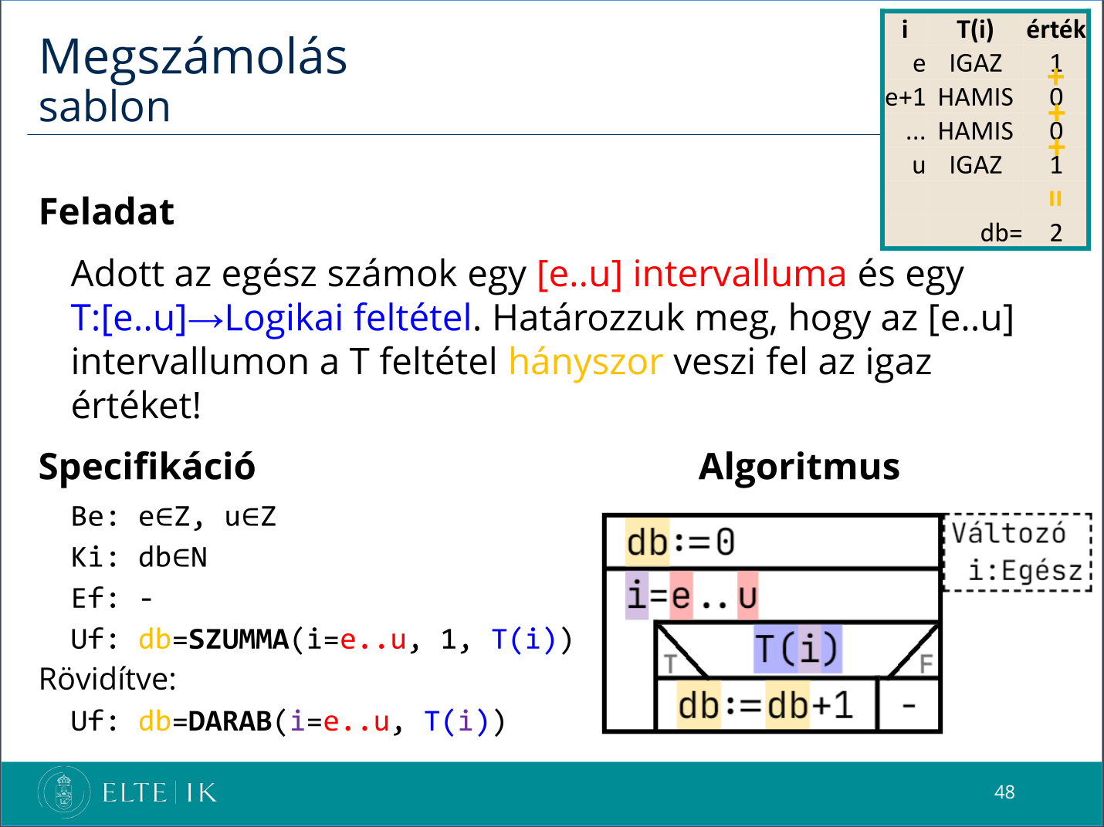

## Visszavezetés

|  |  |  |
| --- | --- | --- |
|  | Megszámolás |  |
| i | ~ | i |
| e..u | ~ | 1..napok |
| T(i) | ~ | sebessegek[i] =0 |
| db | ~ | snapok |

## Algoritmus

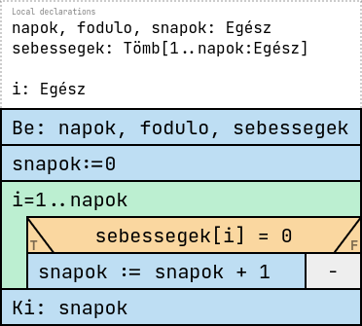

Link: [Structogram editor](https://progalap.elte.hu/stuki/v1/?uuid=c2a9b61b-495b-449a-8ea9-9f7618040c80)

# 2. fázishoz

## Kód

// Név: Szász Roland

// Neptun kód: UW0FDO

// Inf-es e-mail: UW0FDO@inf.elte.hu

/*Feladatleírás: ------------------------

Szélcsendes napok száma

A vitorlás versenyek rendezői megmérték N napon keresztül Balatonfüreden a szélsebességet.

Vitorlás versenyt szélcsendben nem lehet rendezni, de nagyobb viharban sem célszerű.

A versenyen naponta egy fordulót rendeznek, s legalább K fordulóra van szükség.

Írj programot, amely kiszámolja, hogy hány napon volt szélcsend!

Bemenet

A standard bemenet első sorában a napok száma (1≤N≤1000) és a versenynapok száma (1≤K≤10) szerepel.

A következő N sorban az egyes napokon mért szélsebességek szerepelnek (0≤S≤200).

Kimenet

A standard kimenet egyetlen sorába a szélcsendes napok számát kell kiírni!

Példa

Bemenet Kimenet

10 3 2

50

40

0

5

0

80

70

90

100

120

Korlátok

Időlimit: 0.1 mp

Memórialimit: 32 MB

Pontozás: A tesztek 40%-ában a bemenet hossza≤20.

---------------------------------------*/

using System;

class Program {

static void Main(string[] args) {

#region Deklaráció

int napok;

int fordulo;

int snapok;

int[] sebessegek;

int i;

#endregion

#region Beolvasás

// Beolvasás és tördelés szóközöknél --------------

string elsoSor = Console.ReadLine();

string[] szavak = elsoSor.Split(' ');

napok = int.Parse(szavak[0]);

fordulo = int.Parse(szavak[1]);

// ------------------------------------------------

sebessegek = new int[napok];

for (i = 0; i < sebessegek.Length; ++i) {

sebessegek[i] = int.Parse(Console.ReadLine());

}

#endregion

#region Feldolgozás

snapok = 0;

for (i = 0; i < sebessegek.Length; ++i) {

if (sebessegek[i] == 0) {

++snapok;

}

}

#endregion

#region Kiírás

Console.WriteLine($"{snapok}");

#endregion

}

}

## Bíró eredmény

Verzió 1.0

Összpont: 100/100

|  |  |  |  |
| --- | --- | --- | --- |
| **Teszt#** | **Pont** | **...Verdikt...** | **futási idő** |
| 1.1 | 3/3 | Helyes | 0.030 sec |
| 2.1 | 3/3 | Helyes | 0.031 sec |
| 3.1 | 3/3 | Helyes | 0.034 sec |
| 4.1 | 3/3 | Helyes | 0.031 sec |
| 5.1 | 3/3 | Helyes | 0.031 sec |
| 6.1 | 3/3 | Helyes | 0.032 sec |
| 7.1 | 3/3 | Helyes | 0.032 sec |
| 8.1 | 3/3 | Helyes | 0.031 sec |
| 9.1 | 4/4 | Helyes | 0.031 sec |
| 10.1 | 4/4 | Helyes | 0.031 sec |
| 11.1 | 4/4 | Helyes | 0.032 sec |
| 12.1 | 4/4 | Helyes | 0.032 sec |
| 13.1 | 4/4 | Helyes | 0.031 sec |
| 14.1 | 4/4 | Helyes | 0.032 sec |
| 15.1 | 4/4 | Helyes | 0.035 sec |
| 16.1 | 4/4 | Helyes | 0.032 sec |
| 17.1 | 4/4 | Helyes | 0.031 sec |
| 18.1 | 4/4 | Helyes | 0.031 sec |
| 19.1 | 4/4 | Helyes | 0.030 sec |
| 20.1 | 4/4 | Helyes | 0.033 sec |
| 21.1 | 4/4 | Helyes | 0.031 sec |
| 22.1 | 4/4 | Helyes | 0.031 sec |
| 23.1 | 4/4 | Helyes | 0.032 sec |
| 24.1 | 4/4 | Helyes | 0.031 sec |
| 25.1 | 4/4 | Helyes | 0.031 sec |
| 26.1 | 4/4 | Helyes | 0.030 sec |
| 27.1 | 4/4 | Helyes | 0.032 sec |

Beadva: 2025-10-30 17:22:40.0

## Tesztek

|  |  |
| --- | --- |
| be1.txt | ki1.txt |
| 10 3  0  5  0  5  0  5  111  111  111  111 | 3 |
| be2.txt | ki2.txt |
| 100 3  77  94  ...  145  167  121 | 0 |
| beSajat1.txt | kiSajat1.txt |
| 1 1  20 | 0 |
| beSajat2.txt | KiSajat2.txt |
| 5 3  0  50  10  0  20 | 2 |